Postenlauf zum Thema Klima auf dem OST Campus Rapperswil
Ein Arbeitsblatt für Instruktoren
Übersicht
Lernziele
Diese Übung hat folgende Lernziele für die Teilnehmenden:
- Nach dem Postenlauf solltest du dein Wissen rund ums Thema Klima erweitert haben.
- Der OST Campus Rapperswil ist dir vertraut.

Einleitung
Dieser Postenlauf findet man auf dem OST Campus Rapperswil. Er hat sieben Posten mit insgesamt 18 Fragen, die verwendet werden können. Die Reihenfolge, so wie auch die Anzahl der Posten die verwendet werden, kann von der Lehrperson oder der Leitenden Person selber entschieden werden.
Einerseits kann man den Postenlauf entspannt als Bewegungslauf mit Wissensfragen ablaufen. So lernt man etwas zum Thema Klima und erkundet dabei noch den OST Campus Rapperswil.
Oder andererseits, man macht aus dem Postenlauf einen Wettkampf, bei dem es darum geht möglichst schnell zu sein, viele Fragen richtig zu beantworten, die eigenen Künste im Kartenlesen unter Beweis zu stellen und zu zeigen, dass man im Team arbeiten kann (wenn es in Gruppen gespielt wird).

Vorbereitung
Für diesen Postenlauf benötigten die Schüler nur wenige Dinge:
- Ein mobiles Gerät mit Zugang zum Internet.
- Der Link zur uMap-Karte (siehe Abb. 1).
- Das Erfassungsformular, um die Antworten zu den Fragen einzutragen.
- Einen Stift um die Antworten in das Erfassungsformular zu schreiben.

Wie funktioniert es?
Beim Start erhält man das Erfassungsformular und den Link zur online Karte, auf der alle Posten verzeichnet sind. Anhand der Karte sollen die Posten gefunden und die dortigen QR-codes eingescannt werden. (Wenn das Scannen nicht funktioniert, hat es auch eine URL die man abtippen kann.) Auf der erscheinenden Website findet man die zu beantwortenden Fragen. Sobald man die Antwort weiss, aufs Erfassungsformular schreiben und zu nächsten Posten weitergehen.

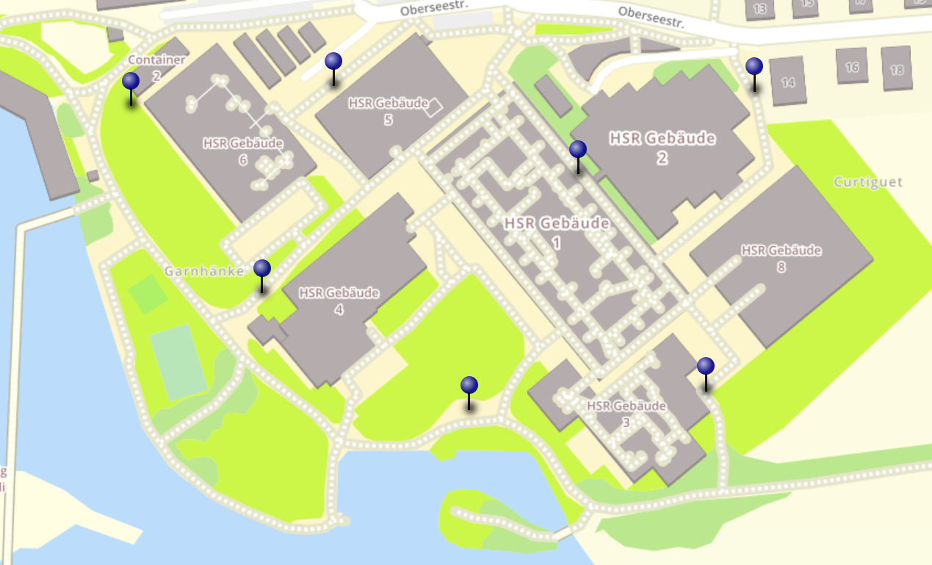
Abbildung 1: Interaktive Karte des Postenlaufs. Link: https://umap.osm.ch/de/map/postenlauf-zum-thema-klima_3004
Haben Sie noch Fehler gefunden? Dann eröffnen Sie doch eine Issue auf https://gitlab.com/geometalab/hsr-klima-postenlauf/posten-website.
Um die Lösungen zu finden, klicken sie auf den Link und dann auf den Ordner pages. Danach klicken sie auf den Ordner content. Dann klicken sie noch mal auf den Ordner pages. Dort können sie zu jedem Posten die Datei mit den Fragen und Lösungen finden. (siehe Abbildung 2)
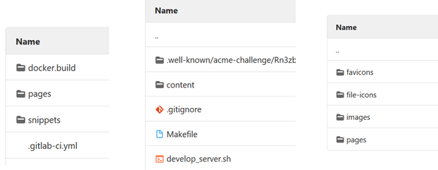
Abbildung 2
Das uMap- und das OpenSchoolMaps-Projekt basieren auf OpenStreetMap (https://osm.org).
Noch Fragen? Wenden Sie sich an OpenStreetMap Schweiz (info@osm.ch) oder Stefan Keller (stefan.keller@ost.ch)!
Frei verwendbar unter CC0 1.0: http://creativecommons.org/publicdomain/zero/1.0/

